ฮาร์บิน ไม่เสวบิน มีแต่สวยกับสวย
ชมเทศกาลหิมะและน้ำแข็งที่ใหญ่ที่สุดในโลก 1 ปีมีเพียงครั้งเดียวเท่านั้น
บินตรง!! โดยสายการบิน Capital Airlines (JD)
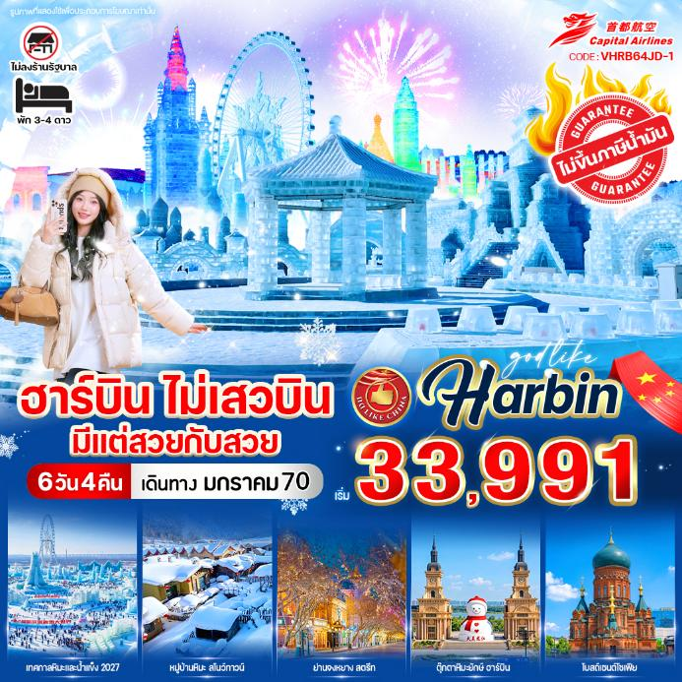

วันที่ | โปรแกรมทัวร์ | อาหาร |  |  | โรงแรม
วันที่ | โปรแกรมทัวร์ | เช้า | เที่ยง | เย็น | โรงแรม
1 | สนามบินสุวรรณภูมิ - สนามบินฮาร์บิน ไทผิง – ร้านเสื้อผ้ากันหนาว |  |  |  | โรงแรมมาตรฐานจีน  3 ดาว หรือเทียบเท่า เมืองฮาร์บิน
2 | หมู่บ้านหิมะ (Snow Town) รวมค่าเข้าและรถประจำทาง – อนุสาวรีย์หิน Xuexiang - ที่ทำการไปรษณีย์ Xuexiang - พิพิธภัณฑ์หมู่บ้านหิมะ – ถนนคนเดินเสน่ห์หิมะแส่ยุ่นเจีย  *Option Dream Home |  |  |  | ที่พักสไตล์  โฮมสเตย์แบบพื้นเมือง  หมู่บ้านหิมะใหม่หย่งอัน  หรือเทียบเท่า
3 | ผ่านชมเกล็ดหิมะบนต้นไม้ - มู่ตันเจียง  *Option จุดชมวิวภาพเขียนสิบลี้  *Option ม้าลากเลื่อน |  |  |  | โรงแรมมาตรฐานจีน  4 ดาว หรือเทียบเท่า เมืองมู่ตันเจียง
4 | *Option Snow Mobile  ฮาร์บิน - Harbin Ice and Snow World |  |  |  | โรงแรมมาตรฐานจีน  3 ดาว หรือเทียบเท่า  เมืองฮาร์บิน
5 | รูปปั้นตุ๊กตาหิมะ – จัตุรัสโบสถ์เซนต์โซเฟีย (บริเวณด้านนอก) - สะพานร้อยปีปินโจว - อนุสาวรีย์ฝั่งหง – ถนนจงหยาง - สนามฮาร์บิน ไทผิง
6 | สนามบินฮาร์บิน ไทผิง – สนามบินสุวรรณภูมิ
**หมายเหตุ** โปรแกรมท่องเที่ยว โรงแรม เมืองที่พัก สามารถสลับปรับเปลี่ยนได้ตามความเหมาะสม
โดยมิต้องแจ้งล่วงหน้า ทั้งนี้ขึ้นอยู่สภาพอากาศ สภาพการจราจร และสถานการณ์หน้างาน

บินตรง!! โดยสายการบิน Capital Airlines (JD) 6 วัน 4 คืน
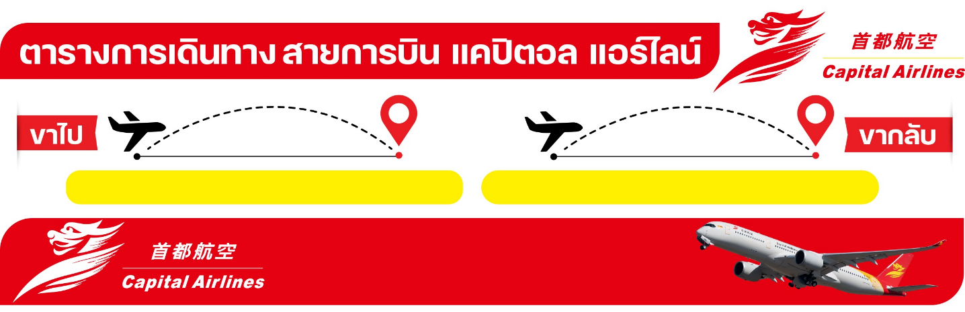
JD 467 BKK - HRB 09:20 – 17:10
JD 466 HRB - BKK 00:55 – 07:50

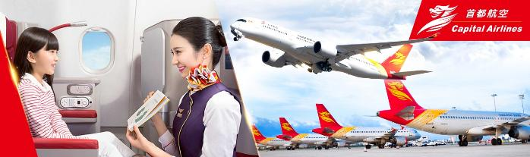
เครื่องบินเป็นการเช่าเหมาลำลงฮาร์บิน สายการบิน Capital Airlines ทั้งนี้เวลาบิน และเที่ยวบินอาจมีการเปลี่ยนแปลง โดยมิอาจแจ้งให้ทราบล่วงหน้าได้ ทั้งนี้จะสามารถแจ้งคอนเฟิร์มเที่ยวบินล่วงหน้าได้ก่อนเดินทาง ประมาณ 10 - 15 วัน
(หากลูกค้าต้องการจองตั๋วภายในประเทศ กรุณาเช็คเวลาไฟล์ทคอนเฟิร์มอีกครั้ง)

อัตราค่าบริการ

กำหนดวันเดินทาง | ราคาโปรโมชั่นพิเศษ
กำหนดวันเดินทาง | ราคาทัวร์ (ผู้ใหญ่ / เด็ก) | พักเดี่ยว  (เพิ่ม)
04 – 09 มกราคม 2570 | 33,991 | 9,000
05 – 10 มกราคม 2570 | 33,991 | 9,000
06 – 11 มกราคม 2570 | 34,991 | 9,000
07 – 12 มกราคม 2570 | 34,991 | 9,000
*** โรงแรมไม่มีห้องพักสำหรับ 3 ท่าน กรณีเดินทาง 3 ท่าน ต้องซื้อห้องพักเดี่ยวเพิ่ม ***
เนื่องจากที่เมืองฮาร์บิน อุณหภูมิค่อนข้างหนาวจัด ทางบริษัทฯขออนุญาตรับลูกค้าที่อายุตั้งแต่ 6 ปี จนถึง 70 ปี
ไม่มีราคาจอยแลนด์ (ไม่ใช้ตั๋ว) ขอสงวนสิทธิ์รับเฉพาะลูกค้าที่ใช้ตั๋วเครื่องบินของเราเท่านั้น
ค่าทัวร์ไม่รวมค่าจ้างมัคคุเทศก์และคนขับรถท้องถิ่น 2,500 บาท / ท่าน / ทริป
*** ชำระที่สนามบิน ณ วันเดินทาง***
*ค่าทิปหัวหน้าทัวร์ (ตามมาตรฐานการให้ทิป วันละ 100 บาท/ท่าน/วัน) ทั้งนี้ขึ้นอยู่กับความพึงพอใจของลูกค้า*
**ค่าบริการข้างต้นเฉพาะนักท่องเที่ยวถือพาสปอร์ตไทยเท่านั้น กรณีถือพาสปอร์ตต่างชาติชำระเพิ่ม 3,000 บาท**
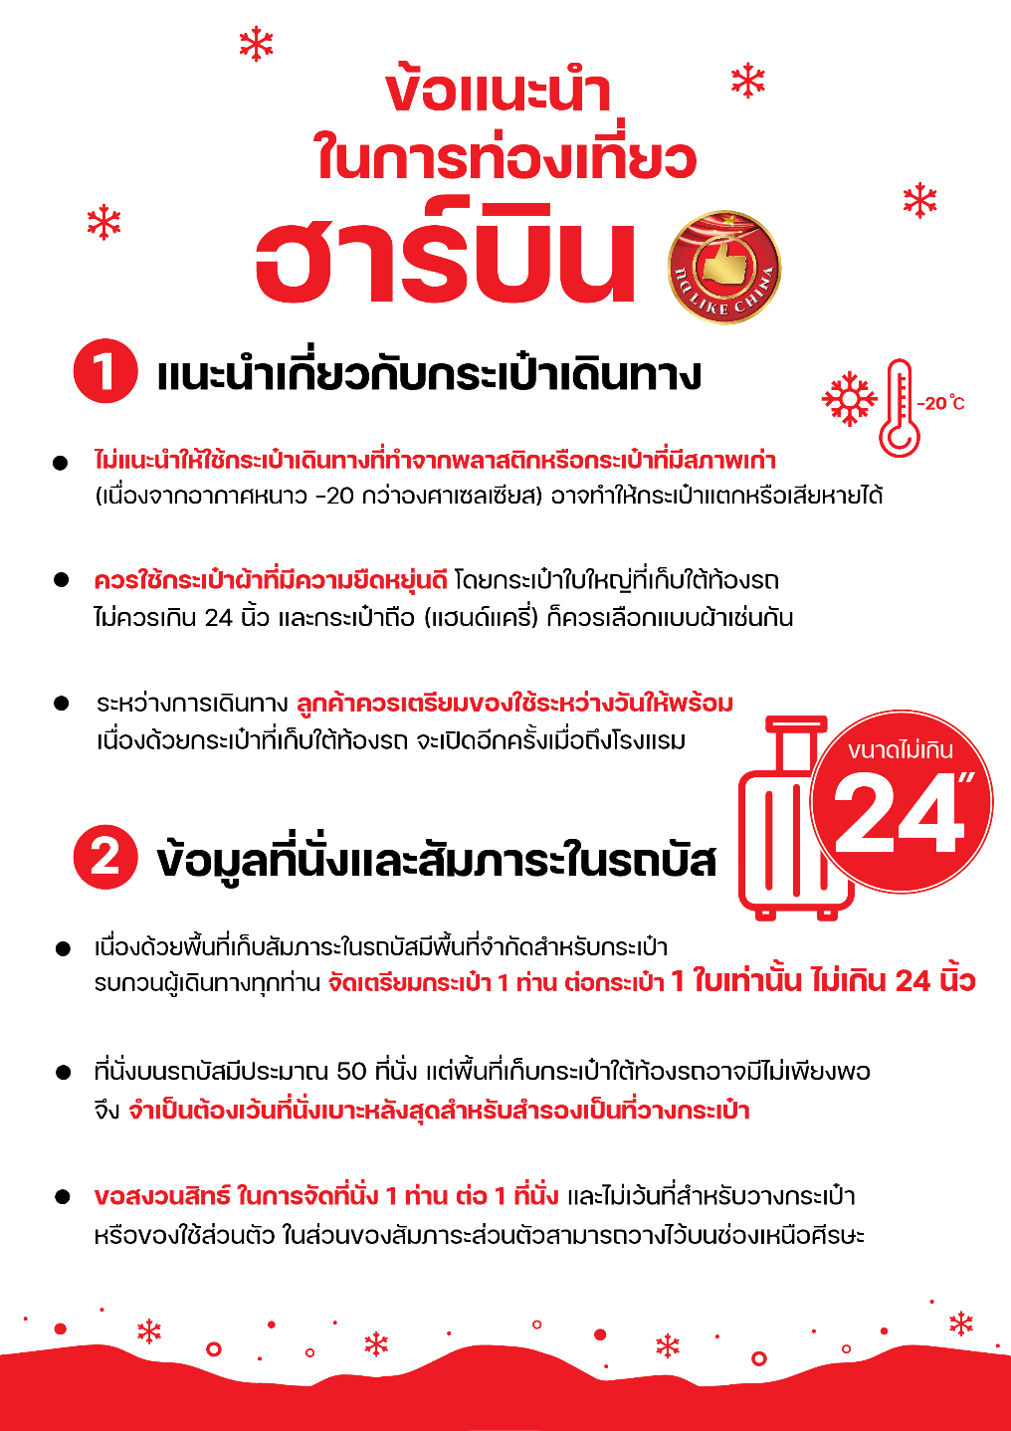
DAY 1 สนามบินสุวรรณภูมิ - สนามบินฮาร์บิน ไทผิง – ร้านเสื้อผ้ากันหนาว

06.00 น. คณะพร้อมกัน ณ สนามบินสุวรรณภูมิ อาคารผู้โดยสารขาออกระหว่างประเทศ ชั้น 4 เคาน์เตอร์ สายการบิน Capital Airlines (JD) โดยมีเจ้าหน้าที่บริษัทฯคอยต้อนรับและอำนวยความสะดวกด้านเอกสารการเดินทาง

09.20 น. ออกเดินทางสู่ สนามบินฮาร์บิน ไทผิงประเทศจีน โดยสายการบิน Capital Airlines (JD) เที่ยวบินที่ JD 467 (ไม่มีบริการอาหารและเครื่องดื่มบนเครื่อง) (ใช้เวลาบินประมาณ 7.00 ชั่วโมง) แวะ Technical Stop (T/S)
***เที่ยวบินหรือเวลาอาจมีการเปลี่ยนแปลง ทั้งนี้ขึ้นอยู่กับสายการบินเป็นผู้กำหนด***
ขอสงวนสิทธิ์ในการเลือกที่นั่งบนเครื่องบิน เนื่องจากเป็นตั๋วกรุ๊ป การจัดที่นั่งจะเป็นระบบ RANDOM
ที่นั่งอาจจะไม่ได้นั่งติดกัน ทางบริษัทไม่สามารถเข้าไปแทรกแซงได้ ซึ่งเป็นไปตามเงื่อนไขของสายการบิน

17.10 น. เดินทางถึง สนามบินฮาร์บิน ไทผิง ประเทศจีน (เวลาท้องถิ่นประเทศจีน เร็วกว่าประเทศไทย 1 ชั่วโมง กรุณาปรับเวลาของท่านเพื่อความสะดวกในการนัดหมาย) หลังผ่านขั้นตอนการตรวจคนเข้าเมืองและศุลกากร รับสัมภาระเรียบร้อย

นำท่านไปยัง ร้านเสื้อกันหนาว ให้ท่านได้เลือกซื้ออุปกรณ์สำหรับกันหนาวเพิ่มเติมตามอัธยาศัย เพื่อท่องเที่ยว
ฮาร์บินได้สบายมากขึ้น
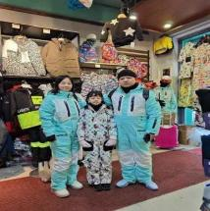
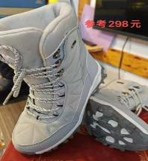
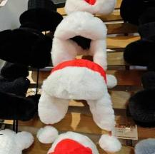

เย็น บริการอาหารเย็น ณ ภัตตาคาร

จากนั้น นำท่านเข้าสู่ที่พัก โรงแรมมาตรฐานจีน 3 ดาว หรือเทียบเท่า เมืองฮาร์บิน
*** โรงแรมไม่มีห้องพักสำหรับ 3 ท่าน กรณีเดินทาง 3 ท่าน ต้องซื้อห้องพักเดี่ยวเพิ่ม ***

DAY 2 หมู่บ้านหิมะ (Snow Town) รวมค่าเข้าและรถประจำทาง - อนุเสาวรีย์หิน Xuexiang - ที่ทำการไปรษณีย์ Xuexiang - พิพิธภัณฑ์หมู่บ้านหิมะ -ถนนคนเดินเสน่ห์หิมะแส่ยุ่นเจีย (B/L/-)
*Option Dream Home

เช้า บริการอาหารเช้า ณ โรงแรมที่พัก
เดินทางสู่ เมืองมู่ตันเจียง (ใช้เวลาในการเดินทางประมาณ 6 ชั่วโมง) เป็นเมืองเล็กๆ ตั้งอยู่ในวนอุทยานแห่งชาติ XUEXIANG ระหว่างทางท่านจะได้เห็นถึงควมสวยงามของธรรมชาติที่อยู่ 2 ข้างทางตลอดการเดินทาง

เที่ยง บริการอาหารกลางวัน ณ ภัตตาคาร

นำท่านไปถึง หมู่บ้านหิมะ (Snow Town) รวมค่าเข้าและรถประจำทาง เป็นหมู่บ้านเล็กๆ สไตล์จีนโบราณ นักท่องเที่ยวต่างมาชมความงดงามของหมู่บ้าน และความน่ารักจากหิมะที่ปกคลุมด้วยหิมะขาวโพลน ที่นี่จะมีฤดูหนาวที่ยาวนาน หิมะจะตกตั้งแต่เดือนตุลาคมถึงเดือนเมษายน รวมๆ แล้วยาวนานถึง 7 เดือน! อุณหภูมิติดลบถึง
-30 องศา จึงทำให้หมู่บ้านแห่งนี้ ถูกปกคลุมไปด้วยหิมะที่หนาถึง 2 เมตร หิมะมีความสะอาดมากๆ จนชาวจีนนั้นพากันเรียกว่า “China’s Snow Town”
(หมายเหตุ : ปริมาณของหิมะ และความหนาแน่นของหิมะนั้น ขึ้นอยู่กับสภาพอากาศในแต่ละปี หากสภาพอากาศไม่เอื้ออำนวยส่งผลให้หิมะละลาย ทางบริษัทขอสงวนสิทธิ์ ไม่คืนค่าใช้จ่ายทุกกรณี เนื่องจากอยู่นอกเหนือความควบคุมของบริษัท)

ภายในหมู่บ้านท่านได้จะเห็น อนุสาวรีย์หิน Xuexiang สามารถถ่ายรูป เก็บภาพความประทับใจได้อิสระตามอัธยาศัย

นำท่านไปยัง พิพิธภัณฑ์หมู่บ้านหิมะ เป็นพิพิธภัณฑ์ที่จัดแสดงภาพถ่าย และเรื่องราวของเมืองหิมะ และแวะชม ที่ทำการไปรษณีย์ Xuexiang ที่มีเอกลักษณ์ที่สุดของจีน นอกจากเป็นที่ทำการไปรษณีย์แล้ว ในวันทำการปกติยังเป็นจุดท่องเที่ยวที่ต้อนรับนักท่องเที่ยว ผู้มาเยือนต้องแวะมาเช็คอินถ่ายภาพ **ที่ทำการไปรษณีย์หมู่บ้านหิมะนี้จะมีโปสการ์ดจำหน่าย ท่านสามารถซื้อหรือส่งกลับมาให้คนที่คุณรักเป็นที่ระลึกได้อีกด้วย**

ให้ท่านเดินเที่ยวชม ถนนคนเดินเสน่ห์หิมะแส่ยุ่นเจีย ถนนสายหลักของหมู่บ้านที่มีความยาวประมาณ 500 เมตร สองข้างทางเต็มไปด้วยร้านค้า ขายพวกผลไม้สดแช่แข็ง ผลไม้เคลือบน้ำตาล ไอศกรีมแท่ง และมันเผาเพิ่มความอบอุ่น
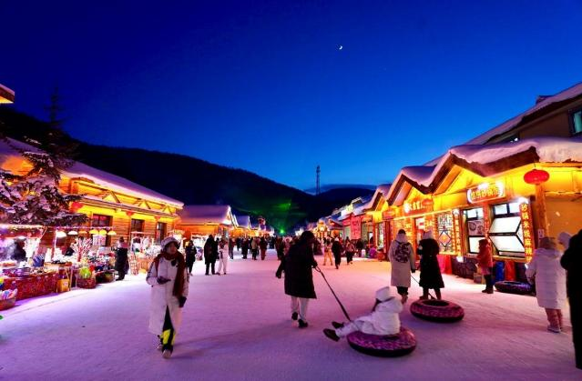
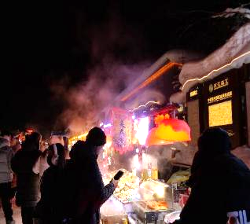
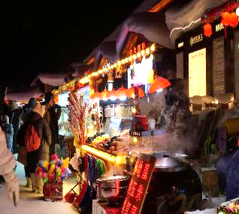

ความสวยงามของหมู่บ้านหิมะแห่งนี้ จะเกิดขึ้นหลังจากฟ้าเริ่มมืดลง ชาวบ้านและร้านค้าจะเริ่มเปิดไฟประดับ โดยประมาณ 17.00 น. เป็นต้นไป

ในเวลาประมาณ 18.30 น. ของทุกวัน จะมีการแสดงให้ท่านชม (หมายเหตุ : หากวันที่เดินทางไปหมู่บ้านหิมะ หิมะตกหนัก หรือเกิดเหตุสุดวิสัยที่โชว์ไม่สามารถแสดงได้ ทางบริษัทขอสงวนสิทธิ์ ไม่คืนค่าใช้จ่ายทุกกรณี เนื่องจากอยู่นอกเหนือความควบคุมของบริษัท)

*Option บ้านแห่งความฝัน หรือ DREAM HOME บ้านแต่ละหลังจะมีหน้าตาคล้ายกันหมด ด้านบนหลังคาจะมีกองหิมะทับถมจนมองดูคล้ายรูปเห็ดแสนน่ารัก จึงเป็นที่มาของคำว่า “บ้านเห็ดหิมะ” นั่นเอง ในตอนกลางคืนหมู่บ้านจะสวยมาก แต่ละบ้านจะมีการตกแต่งไฟสไตล์จีนประดับอย่างสวยงาม (ค่าเข้าชมประมาณท่านละ 200 หยวน สำหรับท่านที่สนใจ สามารถแจ้งความประสงค์ และสอบถามราคากับทางหัวหน้าทัวร์อีกครั้ง)
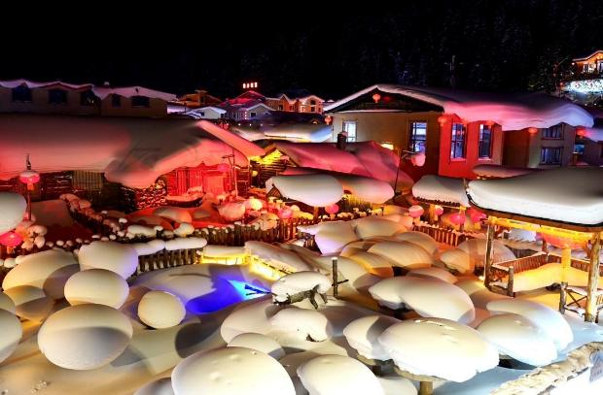
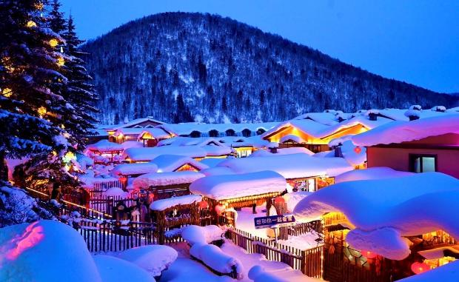

เย็น เพื่อให้ท่านได้เพลิดเพลินในการเดินเล่นอย่างเต็มอิ่มจุใจ อิสระอาหารเย็นตามอัธยาศัย

ได้เวลาสมควร นำท่านเดินทางสู่ที่พัก

ที่พัก ที่พักสไตล์โฮมสเตย์แบบพื้นเมือง หมู่บ้านหิมะใหม่หย่งอัน หรือเทียบเท่า

(หมายเหตุ : เนื่องด้วยที่พักเป็นสไตล์แบบพื้นเมือง เพื่อความสะดวกแก่ตัวผู้เดินทาง แนะนำให้ผู้เดินทางแยกกระเป๋าใบเล็กสำหรับพักค้างคืน 1 คืน อาจเป็นกระเป๋าเป้ หรือ กระเป๋าถือใบเล็ก (ไม่แนะนำเป็นกระเป๋าล้อลาก) ภายในห้องพักมีอุปกรณ์เครื่องใช้ส่วนตัวที่เป็นแบบใช้แล้วทิ้ง เช่น ผ้าเช็ดตัวแบบกระดาษ แก้วกระดาษ ครีมอาบน้ำแบบซอง ยาสระผมแบบซอง เป็นต้น **เพื่อความสะดวกกรุณาเตรียมอุปกรณ์เครื่องใช้ส่วนตัว อาทิเช่น แปรงสีฟัน ยาสีฟัน ครีมอาบน้ำ ยาสระผม ผ้าเช็ดตัว ติดตัวไปด้วย **
**โรงแรมไม่มีห้องพักสำหรับ 3 ท่าน กรณีเดินทาง 3 ท่าน ต้องซื้อห้องพักเดี่ยวเพิ่ม**

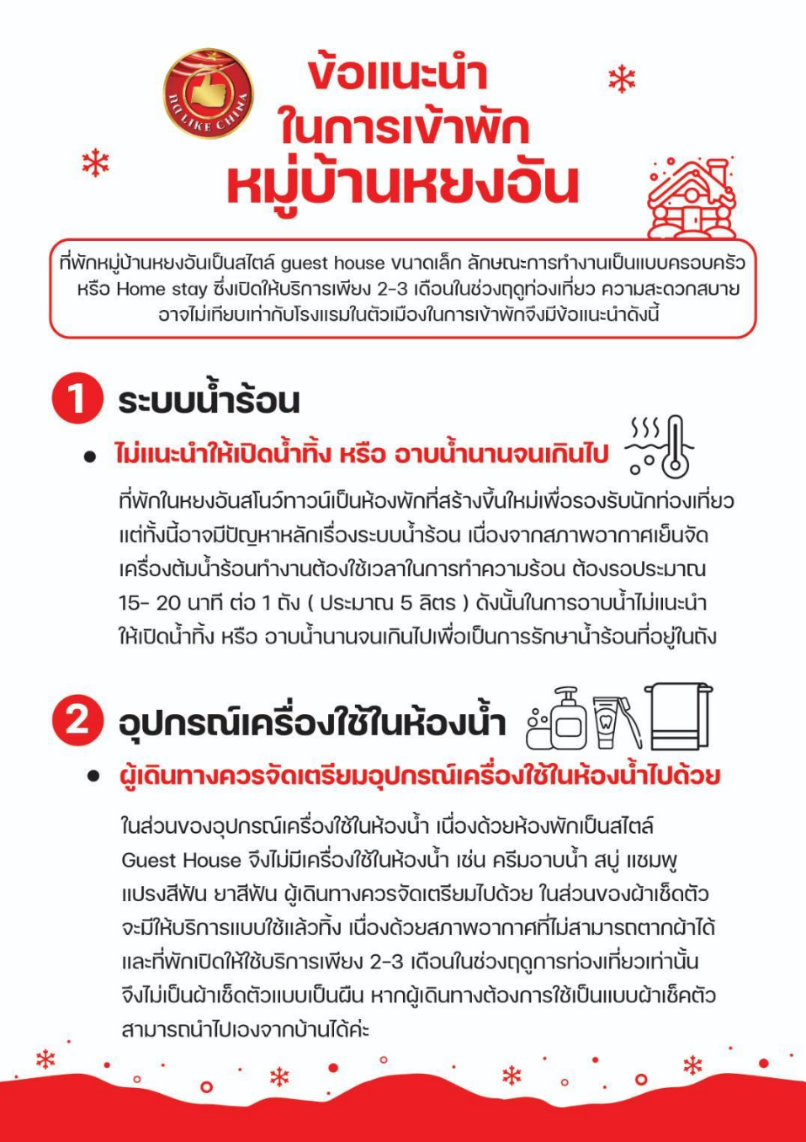

DAY 3 ผ่านชมเกล็ดหิมะบนต้นไม้ - *Option จุดชมวิวภาพเขียนสิบลี้ - *Option ม้าลากเลื่อน - มู่ตันเจียง (B/L/-)

เช้า บริการอาหารเช้า ณ โรงแรมที่พัก

นำท่าน ผ่านชมอู้ซง เกล็ดหิมะบนต้นไม้ เป็นวิวทิวทัศน์หิมะเกาะตามกิ่งไม้ ที่สวยงาม

Optional : จุดชมวิวภาพวาดสิบลี้ เกิดจากธรรมชาติที่ได้สรรสร้างไว้อย่างสวยงาม ช่วงฤดูหนาวอุณหภูมิเฉลี่ย
-30 องศา ทำให้บริเวณนี้มีหิมะปกคลุมหนาแน่น สวรรค์ของการถ่ายรูปวิวหิมะ (ค่าเข้าชมประมาณท่านละ 280 หยวน สำหรับท่านที่สนใจ สามารถแจ้งความประสงค์ และสอบถามราคากับทางหัวหน้าทัวร์อีกครั้ง)
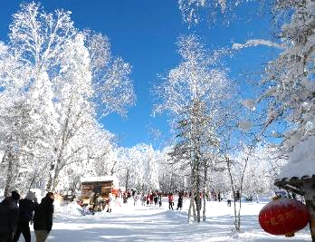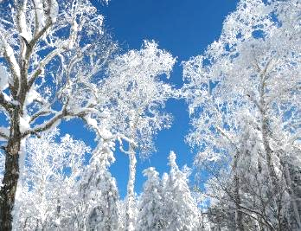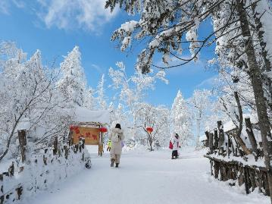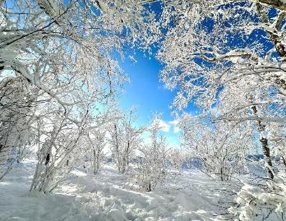

เที่ยง บริการอาหารกลางวัน ณ ภัตตาคาร
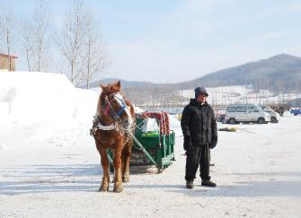
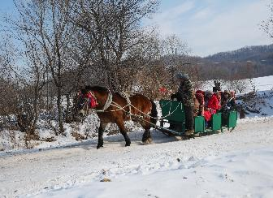
Optional : ม้าลากเลื่อน ให้ท่านสนุกไปกับการนั่ง ม้าจะลากเราไปตามทาง เพื่อให้ได้สัมผัสกับ บรรยากาศ ที่ สวยงาม (ค่านั่งม้าลากเลื่อนประมาณ 200 หยวน สำหรับท่านที่สนใจ สามารถแจ้งความประสงค์ และสอบถามราคากับทางหัวหน้าทัวร์อีกครั้ง)

เย็น อิสระอาหารเย็นตามอัธยาศัย

ที่พัก โรงแรมมาตรฐานจีน 4 ดาว หรือเทียบเท่า เมืองมู่ตันเจียง
*** โรงแรมไม่มีห้องพักสำหรับ 3 ท่าน กรณีเดินทาง 3 ท่าน ต้องซื้อห้องพักเดี่ยวเพิ่ม ***

DAY 4 *Option Snow Mobile - ฮาร์บิน - Harbin Ice and Snow World (B/L/-)

เช้า บริการอาหารเช้า ณ โรงแรมที่พัก

Optional : Snow Mobile เพื่อให้ได้สัมผัสกับความเย็น และบรรยากาศ ที่ สวยงาม (ค่า Snow Mobile ราคาประมาณ 380 หยวน สำหรับท่านที่สนใจ สามารถแจ้งความประสงค์ และสอบถามราคากับทางหัวหน้าทัวร์อีกครั้ง)
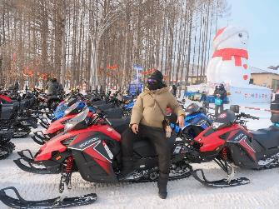
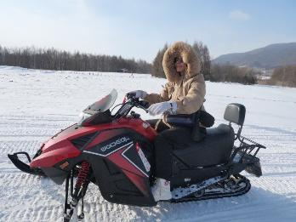
เที่ยง บริการอาหารกลางวัน ณ ภัตตาคาร
จากนั้นนำท่านเดินทางสู่เมือง ฮาร์บิน เป็นเมืองหลวงของมณฑลเฮย์หลงเจียง ทางตะวันออกเฉียงเหนือของสาธารณรัฐประชาชนจีน ตั้งอยู่ทางฝั่งใต้ของแม่น้ำซงหัว ฮาร์บินเป็นเมืองอุตสาหกรรมที่กำลังเติบโต และยังเป็นศูนย์กลางทางด้านการปกครอง เศรษฐกิจ วิทยาศาสตร์ วัฒนธรรม และการสื่อสารคมนาคมของภาคตะวันออกเฉียงเหนือของจีน จึงถือได้ว่าเป็นเมืองสำคัญเมืองหนึ่งของจีนและของเอเชียด้านตะวันออกเฉียงเหนือ
จากนั้นนำท่านชมความยิ่งใหญ่ของงานฤดูหนาวระดับโลก เทศกาลแกะสลักหิมะและน้ำแข็งแห่งเมืองฮาร์บิน ที่ใหญ่ที่สุดในโลก Harbin International Ice and Snow Festival ซึ่งใน 1 ปีจะจัดขึ้นเพียงครั้งเดียวเท่านั้น ถ่ายรูปกับประติมากรรมน้ำแข็งสุดอลังการที่ถูกแกะสลักโดยช่างฝีมือดีจากทั่วทุกมุมโลก โดยนำก้อนน้ำแข็งหลายหมื่นก้อนมาแกะสลักเพื่อประกอบเป็นรูปร่างต่างๆ จนกลายเป็นเมืองที่เหมือนหลุดออกมาจากเทพนิยาย มีปราสาทขนาดใหญ่สวยงามตระการตา ยามค่ำคืนจะเปิดไฟสีสันสวยงาม นอกจากถ่ายรูปสวยๆ ยังมีกิจกรรมอื่นๆ ที่น่าสนใจมากมาย เช่น นั่งรถม้าเที่ยวชมรอบๆ การเล่นสไลด์เดอร์น้ำแข็ง การเล่นกระดานลื่นน้ำแข็ง ถอดเสื้อผ้าว่ายน้ำในสระน้ำท่ามกลางอากาศติดลบมากกว่า -20 องศา การเล่นไอซ์สเกต การเดินเข้าชมถ้ำน้ำแข็ง เป็นต้น
(หมายเหตุ : เทศกาลแกะสลักหิมะ และน้ำแข็งแห่งเมืองฮาร์บิน ในแต่ละปีการแกะสลักรูปแบบอาจจะแตกต่างกันออกไป จะเริ่มเข้าชมได้ตั้งแต่ช่วงการเตรียมงาน หรือจนกว่าหิมะจะละลาย)
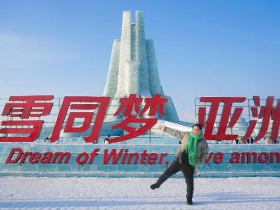
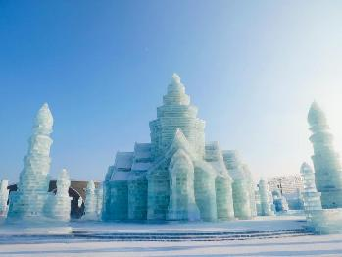

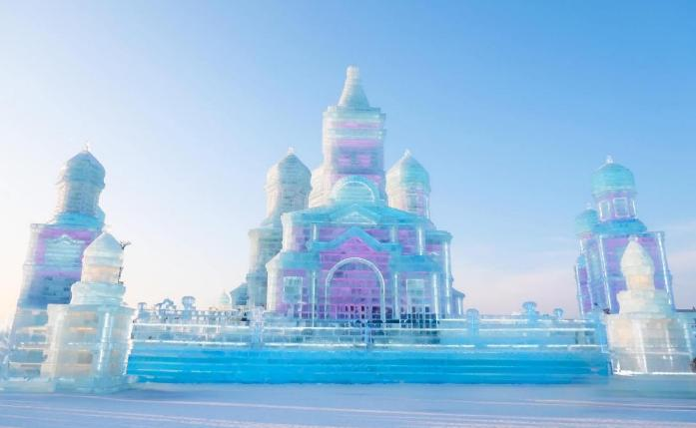

เย็น อิสระอาหารเย็นตามอัธยาศัย

ที่พัก โรงแรมมาตรฐานจีน 3 ดาว หรือเทียบเท่า เมืองฮาร์บิน
*** โรงแรมไม่มีห้องพักสำหรับ 3 ท่าน กรณีเดินทาง 3 ท่าน ต้องซื้อห้องพักเดี่ยวเพิ่ม ***

DAY 5 รูปปั้นตุ๊กตาหิมะ – จัตุรัสโบสถ์เซนต์โซเฟีย - สะพานร้อยปีปินโจว - อนุสาวรีย์ฝั่งหง
ถนนจงหยาง – สนามบินฮาร์บินไทผิง (B/L/-)

เช้า บริการอาหารเช้า ณ โรงแรมที่พัก

จากนั้นนำท่านชม รูปปั้นตุ๊กตาหิมะ ที่มีความสูงถึง 18 เมตร สร้างด้วยกำลังคน 12 คน เวลา 10 วัน โดยใช้หิมะเทียมประมาณ 2,000 ลูกบาศก์เมตร

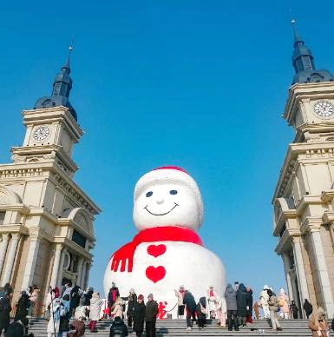
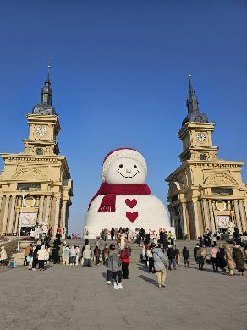
จากนั้นนำท่านถ่ายรูปกับ โบสถ์เซนต์โซเฟีย (บริเวณภายนอก) เป็นมหาวิหารที่ตั้งอยู่ใจกลางเมืองฮาร์บิน ในอดีตถือเป็นโบสถ์นิกายออร์โธด็อกซ์ที่ใหญ่ที่สุดในเอเชียตะวันออก สวยงามโดดเด่นด้วยสถาปัตยกรรมแบบรัสเซีย ปัจจุบันภายในเป็นพิพิธภัณฑ์ที่จัดแสดงรูปภาพ รวมถึงประวัติของเมืองฮาร์บินในยุคต่างๆ

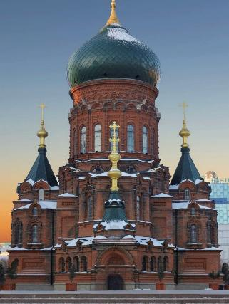
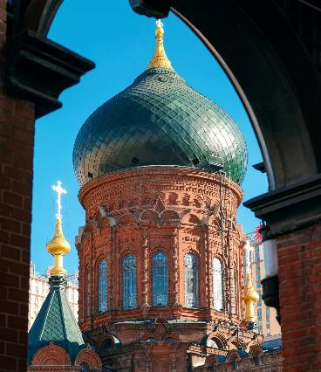

เที่ยง บริการอาหารกลางวัน ณ ภัตตาคาร

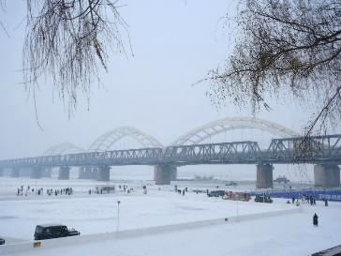
นำท่านผ่านชม สะพานรถไฟร้อยปีปินโจว เป็นสะพานเหล็กที่อยู่คู่กับเมืองฮาร์บินมามากกว่า 100 ปี เป็นสะพานที่ในอดีตถูกใช้เป็นสะพานที่ให้รถไฟได้วิ่งข้ามแม่น้ำซงฮัว ซึ่งเป็นสะพานส่วนหนึ่งของเส้นทางรถไฟสายตะวันออกของจีน ที่ถูกสร้างโดยจักรวรรดิรัสเซียในสมัยนั้น ปัจจุบันสะพานนี้ไม่ได้ถูกใช้สำหรับรถไฟแล้ว แต่กลายมาเป็นสะพานที่ผู้คนสามารถเดินข้าม ขี่จักรยานข้ามเพื่อเยี่ยมชมประวัติศาสตร์ส่วนหนึ่งของเมืองฮาร์บินได้ แลนด์มาร์คสะพานรถไฟปินโจวนี้ เป็นแลนด์มาร์คที่ผู้คน นักท่องเที่ยวมักจะแวะเวียนมาชมวิวทิวทัศน์ หรือถ่ายรูปกันบนสะพานนี้
นำท่านถ่ายรูปกับ อนุสาวรีย์ฝั่งหง เป็นอนุสาวรีย์ที่สร้างขึ้นเพื่อรำลึกถึงความสมัครสมานสามัคคีของชาวเมืองฮาร์บิน ที่พยายามต่อสู้กับอุทกภัยครั้งใหญ่เมื่อปี ค.ศ.1957 ตั้งอยู่บริเวณริมฝั่งของแม่น้ำซงฮวาเจียง ตรงใจกลางสวนสาธารณะสตาลิน
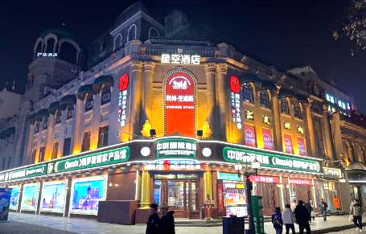
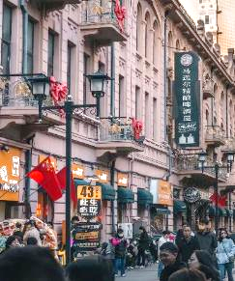
นำท่านอิสระช้อปปิ้งที่ ถนนจงหยาง ถนนคนเดินที่เหมือนหลุดไปเดินเล่นอยู่รัสเซีย เพราะสองข้างทางเป็นตึกสถาปัตยกรรมสไตล์ยุโรปโบราณ แถมร้านอาหารหรือร้านค้าขายของที่ระลึกต่างๆ ส่วนใหญ่ก็เป็นสินค้าจากรัสเซีย ตัวถนนมีความยาวกว่า 1.5 กิโลเมตร เดินเล่นช้อปปิ้งกันได้เพลินๆ พอตกดึกมีการเปิดไฟสว่างไสว สวยงามเพิ่มความโรแมนติกอีกด้วย

เย็น อิสระอาหารเย็นตามอัธยาศัย

สมควรแก่เวลา นำท่านเดินทางไปยัง สนามบินฮาร์บิน ไทผิง

DAY 6 สนามบินฮาร์บิน ไทผิง - สนามบินสุวรรณภูมิ

00.55 น. ออกเดินทางสู่ ประเทศไทย โดย สายการบิน Capital Airlines (JD) เที่ยวบินที่ JD 466
(ไม่มีบริการอาหารและเครื่องดื่มบนเครื่อง) (ใช้เวลาบินประมาณ 6 ชั่วโมง) แวะ Technical Stop (T/S)

07.50 น. เดินทางถึง สนามบินสุวรรณภูมิ โดยสวัสดิภาพและความประทับใจ



เที่ยวบิน/ที่นั่งบนเครื่องบิน (สายการบินเป็นผู้กำหนด)
ทั้งนี้ทางบริษัทจะคำนึงถึงความปลอดภัยและผลประโยชน์ของผู้เดินทางเป็นสำคัญ
โดยมีตัวแทนบริษัท (มัคคุเทศก์,หัวหน้าทัวร์,คนขับรถของแต่ละสถานที่) เป็นผู้บริหารเวลาปรับเปลี่ยนตามความเหมาะสม

เงื่อนไขการจอง
1. การชำระค่าบริการ
- กรุณาชำระค่ามัดจำทัวร์ท่านละ 20,000 บาท ภายใน 2 วัน หลังจากที่นั่งได้รับการคอนเฟิร์ม
(พร้อมส่งหน้าพาสปอร์ต) หากไม่ชำระเงินตามที่บริษัทกำหนด ขออนุญาตตัดที่นั่งเพื่อให้ลูกค้าท่านอื่นที่รอที่นั่งอยู่โดยอัตโนมัติ
**สำคัญ** สำเนาหน้าพาสปอร์ตผู้เดินทาง (จะต้องมีอายุเหลือมากกว่า 6 เดือน นับจากวันเดินทางกลับ)
**กรุณาตรวจสอบก่อนส่งให้บริษัท ทางบริษัทจะไม่รับผิดชอบกรณีพาสปอร์ตหมดอายุ**
- กรุณาชำระค่าทัวร์ส่วนที่เหลือ ก่อนเดินทางอย่างน้อย 35 วัน หากท่านไม่ชำระเงินหรือไม่ชำระเงินตามกำหนดให้ถือว่าท่านสละสิทธิในการเดินทางนั้นๆ
2. หากลูกค้าต้องจองตั๋วเครื่องบินภายในประเทศ รถโดยสารภายในประเทศ หรือรถไฟ กรุณาแจ้งและสอบถามกับเจ้าหน้าที่ของบริษัททราบก่อนจองทุกครั้ง ไม่เช่นนั้นบริษัทจะไม่รับผิดชอบทุกกรณีหากมีการเปลี่ยนแปลงใดๆ

อัตราค่าบริการนี้รวม
ค่าตั๋วเครื่องบิน ไป-กลับ ชั้นประหยัด พร้อมคณะ รวมค่าภาษีสนามบิน และค่าภาษีน้ำมัน
ค่าน้ำหนักกระเป๋าสัมภาระเส้นทางบินระหว่างประเทศ ท่านละไม่เกิน 23 กิโลกรัม (จำนวน 1 ใบ) และน้ำหนักกระเป๋าถือขึ้นเครื่อง ไม่เกิน 7 กิโลกรัม
ค่ารถนำเที่ยวตามเส้นทางที่ระบุไว้ในโปรแกรมทัวร์ พร้อมคนขับรถ
โรงแรมที่พักตามระบุในรายการ หรือ เทียบเท่าในระดับเดียวกัน (ห้องละ 2 ท่าน)
ค่าอาหารและค่าเข้าชม ตามที่ระบุในรายการ
ค่าประกันอุบัติเหตุระหว่างเดินทาง วงเงินท่านละ 1,000,000 บาท (เงื่อนไขตามกรมธรรม์)

อัตราค่าบริการนี้ ไม่ รวม
- ค่าภาษีมูลค่าเพิ่ม 7% และภาษีหัก ณ ที่จ่าย 3%
- ค่าวีซ่า กรณีสถานทูตมีการประกาศเก็บค่าวีซ่า
- ค่าธรรมเนียมน้ำมัน และภาษีสนามบิน ในกรณีที่สายการบินมีการปรับขึ้น
- ค่าใช้จ่ายส่วนตัวนอกเหนือจากรายการที่ระบุ เช่น ค่าทำหนังสือเดินทาง , ค่าโทรศัพท์ , ค่าอินเตอร์เน็ต , ค่าซักรีด , มินิบาร์ในห้องพัก , ค่ากระเป๋าเดินทางหากเกิดการชำรุดหรือของมีค่าที่สูญหายในระหว่างการเดินทาง , ค่ารักษาพยาบาล กรณีเกิดการเจ็บป่วยจากโรคประจำตัว รวมถึงค่าอาหารพิเศษนอกเหนือจากที่ทางทัวร์กำหนด หรือการรีเควสอาหารพิเศษต่างๆ เช่น อาหารเจ อาหารมังสวิรัติ อาหารอิสลาม อาหารทะเล เป็นต้น
- ค่าน้ำหนักกระเป๋าส่วนเกินจากที่ทางสายการบินกำหนด
- ค่าจ้างมัคคุเทศก์ท้องถิ่นและคนขับรถท้องถิ่น ท่านละ 2,500 บาท **ชำระที่สนามบิน ณ วันเดินทาง**
- ค่าทิปหัวหน้าทัวร์ (ตามมาตรฐานการให้ทิปวันละ 100 บาท/ท่าน/วัน) ทั้งนี้ขึ้นอยู่กับความพึงพอใจของลูกค้า
ค่าพนักงานยกกระเป๋า ณ โรงแรมที่พัก (ทางบริษัทฯ ไม่ได้จัดให้แก่ท่านเนื่องจากป้องกันการสูญหายจากมิจฉาชีพที่แฝงตัวเข้ามาในโรงแรมที่พักและเพื่อความสะดวกรวดเร็วในการเข้าห้องพักสำหรับทุกท่าน)
ค่าตรวจ RT-PCR TEST (ถ้ามี)

เงื่อนไขโรงแรมที่พัก
- ห้องพักโดยปกติจะสามารถพักได้ห้องละ 2 ท่าน
- กรณีลูกค้าต้องการเข้าพัก 3 ท่าน (TRIPLE ROOM) ทางบริษัทขอสงวนสิทธิ์ในการเรียกเก็บเงินค่าแยกห้องพักเดี่ยวเพิ่มเติม
- ไม่ว่ากรณีใดใด ผู้เข้าพักจะต้องชำระค่าห้องพักเดี่ยวเพิ่ม (ซึ่งจะทราบก่อนเดินทางประมาณ 3-5 วัน)
- สำหรับห้องพักเดี่ยว (พักท่านเดี่ยว) ห้องอาจมีขนาดเล็ก และไม่สามารถระบุประเภทของเตียงได้ ขึ้นอยู่กับทางโรงแรมเป็นจัด
- โรงแรมที่พักส่วนใหญ่ จะไม่มีเครื่องปรับอากาศ หรือแอร์ เนื่องจากสภาพภูมิอากาศจะหนาวเย็นเกือบทั้งปี
- โรงแรมที่พักส่วนใหญ่ ห้องพักจะมีขนาดเล็กกะทัดรัด ไม่มีอ่างอาบน้ำ ขึ้นอยู่กับการออกแบบของโรงแรมนั้นๆ แต่ละห้องอาจมีขนาดและการตกแต่งในลักษณะที่แตกต่างกัน
- โรงแรมจะมีการวางผังห้องพักแต่ละประเภทแตกต่างกัน จึงทำให้ห้องพักแต่ละประเภทนั้นไม่ได้อยู่ติดกันหรืออยู่คนละชั้น หากลูกค้าต้องการห้องติดกัน อาจจะไม่ได้ในรูปแบบห้องพักที่ท่านต้องการ
- กรณีห้องพัก ตามในเมืองที่ระบุไว้ในโปรแกรม มีเทศกาลวันหยุด หรืองานแฟร์ต่างๆ หรือมีการจัดงานประชุมนานาชาติ เป็นผลทำให้ห้องพักในเมืองนั้นเต็ม หรือไม่เพียงพอ ทางบริษัทฯขอสงวนสิทธิในการปรับเปลี่ยนหรือย้ายเมืองอื่นแทน

การยกเลิก
1. กรณีผู้เดินทางขอยกเลิกการเดินทาง

ยกเลิกการเดินทางมากกว่า 31 วันก่อนเดินทางทุกกรณี เก็บค่าบริการ 4,000 บาท และค่าใช้จ่ายตามจริงที่เกิดขึ้น
เช่น ค่าตั๋วเครื่องบิน ค่าโรงแรมที่พัก เป็นต้น
ยกเลิกการเดินทางน้อยกว่า 30 วันก่อนเดินทางทุกกรณี เก็บค่าบริการทัวร์ 50 %
ยกเลิกการเดินทางน้อยกว่า 15 วันก่อนเดินทางทุกกรณี เก็บค่าบริการทัวร์เต็มจำนวน

2. กรณีผู้เดินทางถูกปฏิเสธการเข้า-ออกประเทศ ขอสงวนสิทธิ์ในการไม่คืนเงินค่าทัวร์ทั้งหมด เนื่องด้วยการ เข้า-ออก
ประเทศขึ้นอยู่กับดุลยพินิจของเจ้าหน้าที่ตรวจคนเข้าเมือง ทางบริษัทไม่สามารถเข้าไปแทรกแซงได้

3. เมื่อออกเดินทางแล้ว หากท่านไม่ใช้บริการรายการใดรายการหนึ่ง หรือไม่เดินทางพร้อมคณะ ถือว่าท่านสละสิทธิ์ไม่อาจเรียกร้องค่าบริการหรือเงินค่าทัวร์คืนได้
4. หากท่านยกเลิกไม่ว่ากรณีใดๆ จะต้องชำระค่า ส่วนต่างกรณีที่กรุ๊ปออกเดินทางไม่ครบตามจำนวน (กรุณาสอบถามรายละเอียดเพิ่มเติม)
5. กรณีจองทัวร์เดินทางช่วง วันหยุดเทศกาล, วันหยุดนักขัตฤกษ์, วันหยุดยาวต่อเนื่อง หากท่านมีการยกเลิก ทางบริษัทฯขอสงวนสิทธิ์เก็บค่าทัวร์ทั้งหมด โดยไม่มีเงื่อนไขใดๆ ทั้งสิ้น

รายละเอียดเพิ่มเติม
หมายเหตุ : กรุณาอ่านศึกษารายละเอียดทั้งหมดก่อนทำการจอง เพื่อความถูกต้องและความเข้าใจตรงกันระหว่างลูกค้าและบริษัทฯ เมื่อท่านตกลงชำระเงินมัดจำหรือค่าทัวร์ทั้งหมดกับทางบริษัทฯแล้ว ทางบริษัทฯจะถือว่าท่านได้ยอมรับเงื่อนไขข้อตกลงต่างๆ ทั้งหมด
- บริษัทขอสงวนสิทธิ์ในการเลื่อน, ยกเลิกการเดินทาง หรือปรับราคาค่าบริการขึ้น ในกรณีที่มีผู้เดินทางน้อยกว่า 15 ท่าน
- เมื่อท่านตกลงชำระเงินมัดจำหรือทั้งหมด ไม่ว่าจะเป็นการชำระผ่านตัวแทนของบริษัทฯ หรือชำระโดยตรงกับทางบริษัทฯ ทางบริษัทฯ จะขอถือว่าท่านรับทราบและยอมรับในเงื่อนไขต่างๆที่บริษัทฯได้ระบุไว้ทั้งหมด
- เนื่องจากตั๋วเครื่องบินเป็นตั๋วกรุ๊ปราคาพิเศษ ในกรณีที่ท่านไม่สามารถเดินทางพร้อมคณะไม่ว่าด้วยเหตุผลใดก็ตาม ตั๋วเครื่องบินไม่สามารถ เลื่อนวันเดินทาง, เปลี่ยนแปลงเที่ยวบิน หรือคืนเงินได้
- หากสายการบินมีการปรับขึ้นของค่าภาษีสนามบิน หรือภาษีน้ำมัน ทางบริษัทจะเรียกเก็บเพิ่มตามจริง
- หนังสือเดินทางต้องมีอายุเหลือการใช้งานมากกว่า 6 เดือน (นับจากวันเดินทางกลับ) และบริษัทฯ รับเฉพาะผู้มีจุดประสงค์เดินทางเพื่อท่องเที่ยวเท่านั้น
- โรงแรม เมนูอาหาร และโปรแกรมการเดินทางอาจมีการสลับสับเปลี่ยน หรือเปลี่ยนแปลงได้ตามความเหมาะสม โดยมิต้องแจ้งให้ทราบล่วงหน้า อันเนื่องมาจากเหตุการณ์ต่างๆ ที่อาจเกิดขึ้นจากเหตุสุดวิสัย ที่นอกเหนือการควบคุมของบริษัท เช่น เหตุการณ์ทางธรรมชาติ การเมือง สภาพอากาศไม่เอื้ออำนวย รถติด สถานที่เที่ยวปิด รวมไปถึงสถานะห้องพักของแต่ละโรงแรม จนไม่สามารถเดินทางได้ครบตามโปรแกรมทัวร์ ทางบริษัทฯ ไม่สามารถคืนเงินได้ เนื่องจากราคาทัวร์นี้เป็นราคาทัวร์แบบเหมาจ่าย
- บริษัทฯขอสงวนสิทธิ์ในการเปลี่ยนแปลงรายละเอียดทัวร์บางประการเมื่อเกิดเหตุสุดวิสัย อาทิเช่น เที่ยวบิน รายการท่องเที่ยว โรงแรมที่พัก ร้านอาหาร สามารถเปลี่ยนแปลงได้ตามความเหมาะสม
- บริษัทฯ จะไม่รับผิดชอบใดๆ ทั้งสิ้น หากเกิดกรณีความล่าช้าจากสายการบิน, สายการบินยกเลิกเที่ยวบิน, การประท้วง, การนัดหยุดงาน, การก่อจลาจล, โรคระบาด, ภัยธรรมชาติ, ภัยสงคราม อุบัติเหตุต่างๆ ซึ่งอยู่นอกเหนือความควบคุมของบริษัท
- บริษัทฯจะไม่รับผิดชอบใดๆ ทั้งสิ้น หากเกิดสิ่งของสูญหาย อันเนื่องมาจากความประมาทของท่าน, เกิดจากการโจรกรรม และ อุบัติเหตุจากความประมาทของนักท่องเที่ยวเอง
- บริษัทฯจะไม่รับผิดชอบใดๆ ทั้งสิ้น และไม่สามารถคืนค่าใช้จ่ายต่างๆ ในกรณีที่ผู้เดินทางไม่ผ่านการพิจารณาในการตรวจคนเข้าเมือง-ออกเมือง ไม่ว่าจะเป็นกองตรวจคนเข้าเมืองหรือกรมแรงงานของทุกประเทศในรายการท่องเที่ยว อันเนื่องมาจากการกระทำที่ส่อไปในทางผิดกฎหมาย การหลบหนีเข้าออกเมือง เอกสารเดินทางไม่ถูกต้อง หรือ การถูกปฏิเสธในกรณีอื่นๆ
- บริษัทฯจะไม่รับผิดชอบใดๆ ทั้งสิ้น หากท่านใช้บริการของทางบริษัทฯไม่ครบ อาทิ ไม่เที่ยวบางรายการ, ไม่ทานอาหารบางมื้อ เนื่องด้วยค่าใช้จ่ายทุกอย่าง ทางบริษัทฯได้มีการชำระค่าใช้จ่ายให้ตัวแทนต่างประเทศแบบเหมาขาดก่อนออกเดินทางแล้ว
- รายการนี้เป็นเพียงข้อเสนอที่ต้องได้รับการยืนยันจากบริษัทฯ อีกครั้งหนึ่ง หลังจากได้สำรองโรงแรมที่พักในต่างประเทศเรียบร้อยแล้ว โดยโรงแรมจัดในระดับใกล้เคียงกัน ซึ่งอาจจะปรับเปลี่ยนตามที่ระบุในโปรแกรม
- การจัดการเรื่องห้องพัก เป็นสิทธิ์ของโรงแรมในการจัดห้องให้กับกรุ๊ปที่เข้าพัก โดยมีห้องพักสำหรับผู้สูบบุหรี่/ปลอดบุหรี่ โดยอาจจะขอเปลี่ยนห้องได้ตามความประสงค์ของผู้ที่พัก ทั้งนี้ขึ้นอยู่กับความพร้อมให้บริการของโรงแรม ไม่สามารถยืนยันได้
- กรณีมีผู้ต้องการความช่วยเหลือพิเศษ นั่งรถเข็น (WHEELCHAIR), เด็ก, ผู้สูงอายุ, มีโรคประจำตัว หรือไม่สะดวกในการเดินทางท่องเที่ยวในระยะเวลาเกินกว่า 4-5 ชั่วโมงติดต่อกัน ท่านและครอบครัวต้องให้การดูแลสมาชิกภายในครอบครัวของท่านเอง เนื่องจากการเดินทางเป็นหมู่คณะ หัวหน้าทัวร์มีความจำเป็นต้องดูแลคณะทัวร์ทั้งหมด (กรุณาแจ้งให้ทางบริษัทฯ ทราบล่วงหน้าก่อนทำการจอง)
- ประกันการเดินทาง บริษัทฯ ได้จัดทำแผนประกันภัยการเดินทางสำหรับผู้เดินทางไปต่างประเทศ แบบ Group tour โดยแผนประกันจะครอบคลุมอุบัติเหตุต่างๆ ที่เกิดขึ้นในระหว่างช่วงที่เดินทาง และลูกค้าต้องทำการรักษาในโรงพยาบาลที่ประกันครอบคลุมการรักษาเท่านั้น (เข้ารับรักษาในรูปแบบอื่นๆ ประกันจะไม่ครอบคลุม) (เงื่อนไขตามกรมธรรม์ สอบถามได้กับเจ้าหน้าที่บริษัท)
- ค่าประกันสุขภาพไม่รวมอยู่ในค่าทัวร์ ท่านสามารถซื้อเพิ่มเติมเองได้
- ทางบริษัทฯ ยึดตามประกาศของทางรัฐฯและประเทศที่เดินทางเป็นหลัก หากมีการเปลี่ยนแปลงหรือประกาศใดๆ ทางบริษัทฯจะคำนึงถึงความปลอดภัยและประโยชน์ของผู้เดินทางเป็นสำคัญ
- มัคคุเทศก์ พนักงาน หรือตัวแทนของทางบริษัท ไม่มีอำนาจในการให้คำสัญญาใดๆ แทนบริษัท เว้นแต่ มีเอกสารลงนามโดยผู้มีอำนาจของบริษัทกำกับเท่านั้น
- หากลูกค้าต้องจองตั๋วเครื่องบินภายในประเทศ รถโดยสารภายในประเทศ หรือรถไฟ กรุณาแจ้งและสอบถามกับเจ้าหน้าที่ของบริษัททราบก่อนจองทุกครั้ง ไม่เช่นนั้นบริษัทจะไม่รับผิดชอบทุกกรณีหากมีการเปลี่ยนแปลงใดๆ
- ภาพที่ใช้ในโปรแกรมเป็นภาพที่ใช้เพื่อการโฆษณาเท่านั้น

